|  |  |  |  |  |
| --- | --- | --- | --- | --- |
| **Versión** | **Editado / Revisado** | **Responsable** | **Fecha** | **Comentarios** |
| 001 | Creado | Ignacio Babero | N/A |  |
| 002 | Editado | Kilian zum Felde | 21/02/2018 | Se separó de PV012 que contenía todos los flujos de las declaraciones aduaneras.  Se agregaron las tasks: |
| 003 | Editado | Kilian zum Felde | 06/03/2018 | Confección de la descripción de los tasks |
| 004 | Editado | Marcela Erdozain  Kilian zum Felde | 06/03/2018 | Se agregan las variantes “de archivo” y “desde otro legajo” en la carga de ítems. |
| 005 | Editado | Kilian zum Felde | 07/03/2018 | Se Eliminaron los tasks:   * Mostrar resumen de conflicto * Marcar campos conflictivos * Guardar datos en BD legajo * Comparar datos con BD   Y se reemplazaron por el sub proceso   * Comparar datos con BD |
| 006 | Editado | Kilian zum Felde | 07/03/2018 | Agregado de nota 5 en Comparar datos con BD |
| 007 | Editado | Alejandra Fantino | 15/03/2018 | Se agregó nota 2 task 4 |
| 008 | Editado | Kilian zum Felde | 16/03/2018 | Reemplazado el task “Comparar datos con BD” por SP002 – Comparar datos con BD |

# PV035 – Formularios de Declaración Aduanera Items

## Objetivo

Detallar los pasos para la carga del formulario “ITEMS” de la declaración aduanera en la plataforma VUCE.

## Alcance

Incluye los formularios contenidos en el Kit SIM, la carga por parte del usuario y las funcionalidades y reglas que deriven de la acción de completar esta información.

## Descripción del entorno

Dentro de un Legajo VUCE se podrán completar formularios que contienen toda la información que se cargaba en el Kit SIM. Se replicarán formularios con los títulos de aquellos en el Kit, y los campos solicitados serán los mismos, o similares.

## Pre-Condiciones

**Del proceso**

* El usuario VUCE se encuentra dentro de la plataforma VUCE.
* El usuario VUCE tiene un legajo creado.

**Del Entorno**

* Armonización de Datos
* Armonización de “templates” para carga

## Flujo de proceso



## Descripción detallada de tareas

1. **Hacer click en “”Items”**
2. **Mostrar formulario “Items”**

VUCE muestra el formulario con campos equivalentes a los campos de la solapa “Items” del KIT. Este bloque tiene además distintas solapas en las que se completa información:

* + Detalle
  + Montos
  + Información adicional
  + Ventajas
  + Cancelaciones
  + Subitem
  + Inf. Catalogada
  + Cert. Tip. Y Clasificación
  + Insumos comprados en plaza

Mock Up “Items” VUCE:

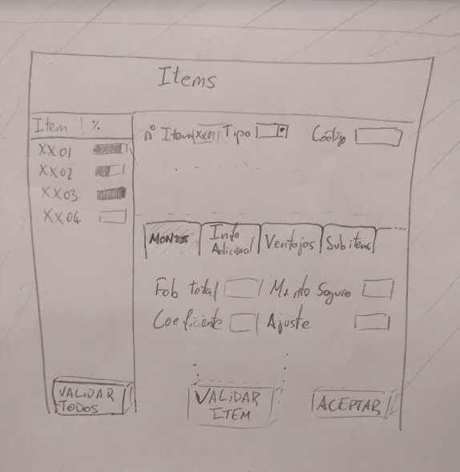

1. **Autocompletar campos con datos conocidos**

VUCE Autocompleta los campos autocompletables con datos de la BD VUCE

1. **Cargar ítems**
   1. **Caso 1: manual**
      1. El usuario hace clik en agregar ítem y completa los datos del ítem. Luego clikea guardar ítem y empieza la carga del próximo ítem.

Nota: Se utilizará CICE (Central de Información de Comercio Exterior) para ayudar al usuario a identificar la posición arancelaria.

* 1. **Desde archivo**
     1. Vuce debe mostrar un formulario desde el cual se pueda elegir el archivo del dispositivo del usuario. El usuario elige el archivo desde el cual importar
     2. Vuce deberá validar la estructura del archivo, y la estructura de los datos dentro de los campos.
     3. El usuario puede seleccionar que ítems importar y puede modificar datos
  2. **Desde otro legajo**
     1. Vuce debe mostrar un formulario desde el cual se pueda elegir otro legajo desde el cual importar ítems.
     2. Vuce deberá validar que el ítem a incorporar sea compatible con el legajo al cual se está importando
     3. El usuario puede seleccionar que ítems importar y puede modificar datos

**Nota 1**: Se debe mostrar los campos requeridos por item según el sub régimen seleccionado.

**Nota2:** El usuario podrá tener cargado previamente en VUCE (perfil IMEX) en la parte mi gestión beneficios tributarios y plazo de vigencia de los mismos. Por ejemplo exención de IVA trimestral. VUCE deberá poder validar y autocompletar esta información dentro de las ventajas de los items

1. **SP002 – Comparar datos con BD**

**Nota:** Se deberán implementar todas las validaciones y cálculos que realiza el kit.

* Ejemplo1: El campo FOB del formulario “Declaración Detallada” no puede ser un valor menor a la suma de los FOB de los items en el formulario “ítems”
* Ejemplo2: Cuando se carga el monto “Flete” y “Seguro”, el KIT automáticamente realiza el cálculo de prorrateo y autocompleta los campos correspondientes en el formulario “Items”
* Ejemplo3:En ITEMS, solapa “ Cancelaciones” esta griseado para ciertos subregímenes

## Anexo

Campos autocompletables



A medida que avance la armonización de campos, la cantidad de campos autocompletables puede variar.